Уважаемые жители поселения!
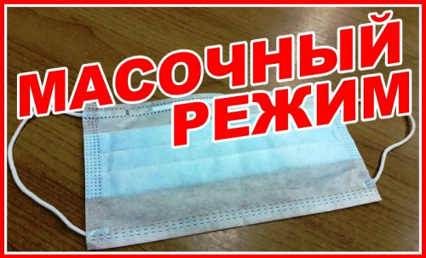
В соответствии с постановлением Правительства Ростовской области от 05.04.2020 № 272 «О мерах по обеспечению санитарно-эпидемиологического благополучия населения на территории Ростовской области в связи с распространением новой коронавирусной инфекции (COVID-19)» граждане обязаны носить лицевые маски либо респираторы с соблюдением установленных требований.
Во исполнение данного поручения на территории Белокалитвинского района проводится мониторинг соблюдения «масочного режима» и выявления действительной ситуации по соблюдению установленных требований гражданами. Каждый житель может стать независимым наблюдателем и осуществлять данный мониторинг.
Для получения необходимых разъяснений Вы можете обратиться по телефону 8 (86383) 2-04-40.
Чек-лист для мониторинга и ссылка на электронную форму: https://forms.gle/bNPNKDcgjiZLRLzU8

